Классный час

*На тему: «Астана-моё сердце».*

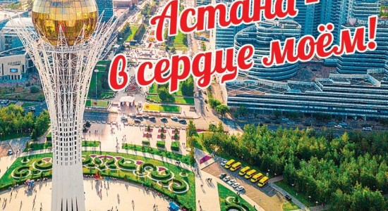

Провела :Мискевич Л.В.

**Столица Казахстана - Астана**. Этот прекрасный город расположен в

центральной части Казахстана на берегу реки Ишим. С момента приобретения

статуса столицы внешне город сильно изменился. Архитекторы и строители,

работающие в столице, создают уникальные здания, архитектурные ансамбли,

которые прекрасно гармонируют с современным дизайном города. Астана стала одним

из крупнейших деловых центров. Все правительственные организации,

дипломатические представительства 44 стран и 113 совместных и иностранных

предприятий расположены здесь.

Города, как и люди, имеют свою

судьбу. 20 октября 1997 года был издан Указ «Об объявлении города Акмолы

столицей РК». Согласно которому Акмола вступала в право столицы Казахстана с 10

декабря 1997 года. 6 мая 1998 года был издан Указ Президента РК «О

переименовании города Акмолы в город Астана». 10 июня 1999 года состоялась

официальная презентация столицы.

**Башня «Байтерек» («Тополь») стала**

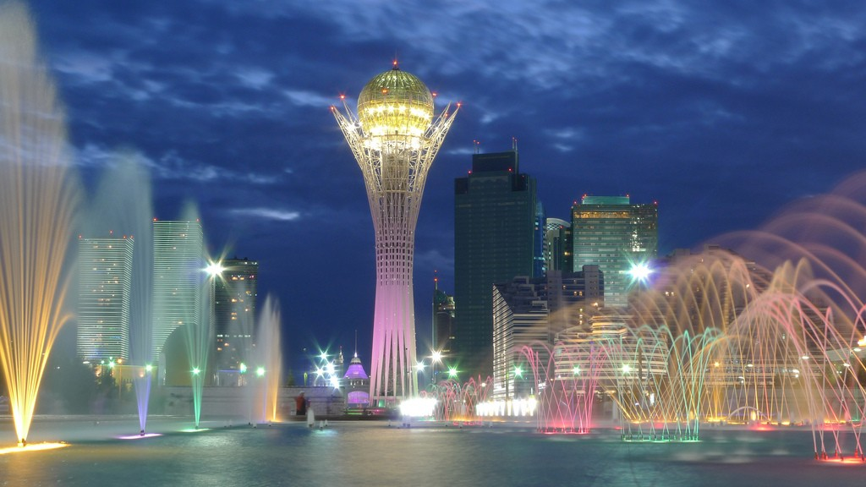

символом и визитной карточкой столицы. Высота сооружения составляет 105 метров.

На отметке 97 метров расположена смотровая площадка, с которой открывается

живописная панорама современного города. Число 97 неслучайно, оно символизирует

год переноса столицы из Алматы в Астану. В здании Байтерека находятся

художественная галерея, огромный аквариум и ресторан.

Астана не только знаменита

Байтереком, но и в ней много разных достопримечательностей.

Одна из них – это дворец президента

**РК Н.А.Назарбаева «Ак Орда»**

Президент Республики Казахстан

Н.А.Назарбаев родился 6 июля 1940 года в селе Чемолган Каскеленского района

Алма-Атинско

В 1967 г.

окончил завод-втуз при Карагандинском металлургическом комбинате. Доктор

экономических наук.

С 1960-го по

1969 годы работал на Карагандинском металлургическом комбинате.

С апреля

1990 года - Президент Республики Казахстан.

1 декабря

1991 года состоялись первые всенародные выборы Президента республики, в ходе которых

Н.А. Назарбаев получил поддержку 98,7 процента избирателей.

Председатель

Ассамблеи народов Казахстана.

Верховный

Главнокомандующий Вооруженными Силами Казахстана.

Возводятся

административные здания и жилые дома. Преобразились капитальные строения на

центральных улицах зеркальные стёкла и облицовка в европейском стиле вдохнули в

них новую жизнь.Новая часть города в основном строится на левом

берегу Ишима. Здесь находиться Президентский дворец, административный и деловой

центр страны

На наших

глазах столица превращается в один из красивейших городов республики.

Развлекательный центр «Думан»,

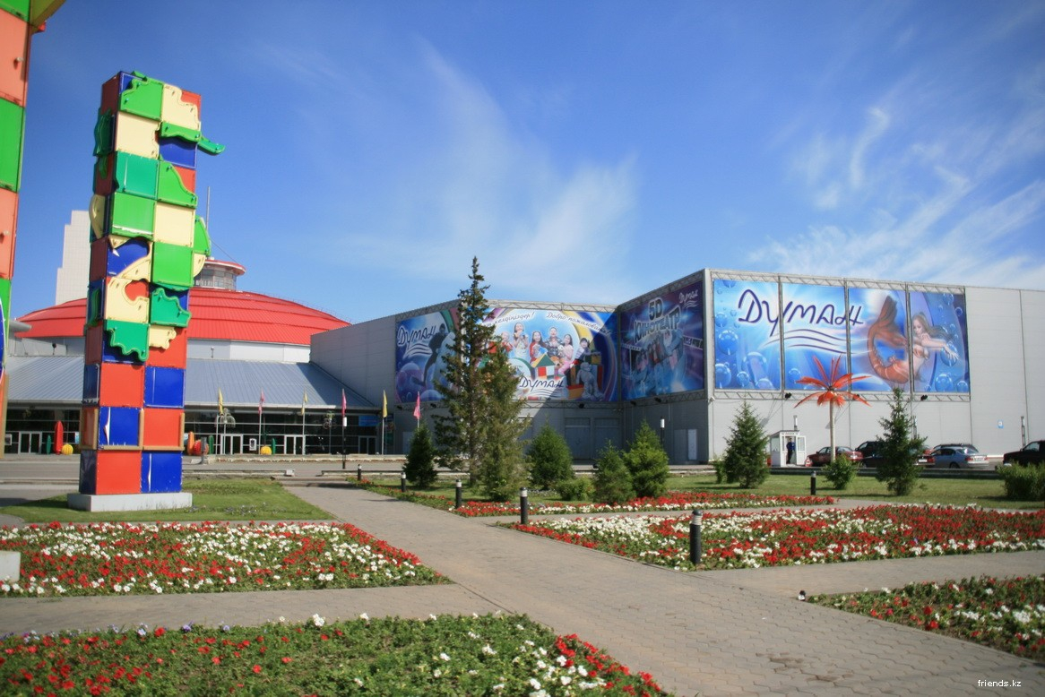

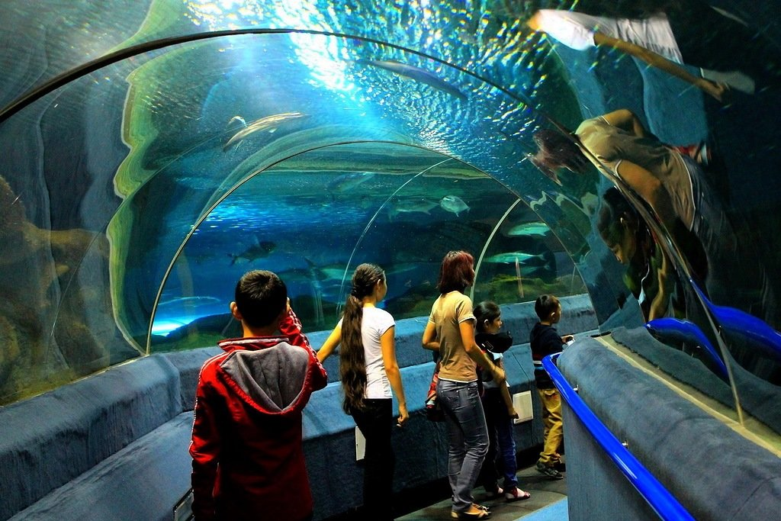

в котором расположен океанариум, трёхмерный   
кинотеатр, театр, игровые автоматы, кафе, крытый аквапарк.

Ещё одним объектом, достойным внимания является этнографический парк «Карта   
Казахстана – Атамекен», представляющий собой музей под открытым небом. Площадь занимаемой парком территории составляет 1,7 га, на которой представлены   
все города и исторические памятники Казахстана.

На наших глазах столица превращается в один из красивейших городов республики.   
В 1999 году по решению ЮНЕСКО, Астана была удостоена звания «Город Мира».

ерб города Астана.

В основу герба положен круглый восточный щит. В синем поле на фоне пурпурной крепостной стены – белый барс, как символ мудрости и мужества первого Президента республики ,принявшего решение о переносе столицы вновь возрождённого государства. Геральдический щит обрамлен золотой полоской, вверху полосы - шанырак, символ очага казахского народа. С левой и правой стороны на полосе – снопы золотых пшеничных колосьев, символ столицы хлебного края. И всё это дополняет в нижней части название города.

**На набережной Астаны завершается строительство нового пешеходного моста.** Он связал берега реки Есиль рядом с амфитеатром, расположенным в парковой зоне.

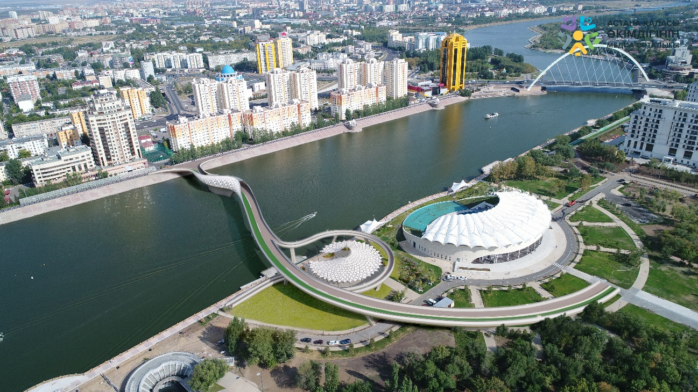

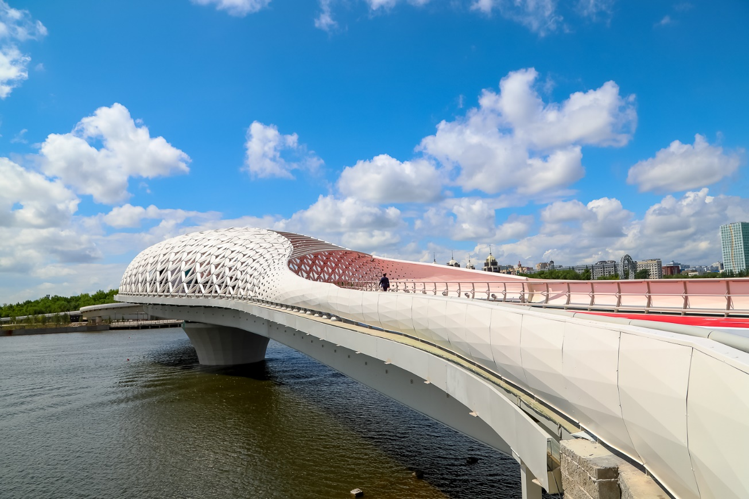

Длина моста равна 300 метров, вес металла составляет 2 000 тонн, а декоративный навес состоит из 2450 лепестков, которые ни разу не повторяются.

Со стороны конструкция выглядит завершенной, однако доступ к новой переправе пока имеют только сотрудники строительной компании. Еще недавно перебраться на другой берег можно было по технической насыпи под мостом, однако сейчас часть уже демонтирована. Когда этот процесс закончат, экскурсионные пароходы продолжат движение по привычному длинному маршруту.

Рядом с мостом предусмотрено строительство сквера с защитой от солнца, роликового парка и катка. В центральной части моста расположатся коммерческие объекты. На новой переправе обустроят и велодорожку.

**Президент Казахстана Нурсултан Назарбаев открыл новый монумент в Астане - Стену мира**."Все человечество, все народы, все правительства должны быть заинтересованы в том, чтобы уничтожить на земле атомное оружие. Оно угрожает уничтожить присутствие человечества на нашей планете. Казахстан является лидером этого движения, нас так и признают, поэтому сегодняшний день признан ООН, как Международный день действий против ядерных испытаний", - сказал Глава государства.

**Подарок Актюбинской области в честь юбилея столицы расположился на площади Независимости вблизи монумента "Қазақ елі".**В акимате области отметили, что Стена мира возведена за счет средств компаний и предпринимателей региона. На строительство объекта затрачено 1,8 миллиарда тенге.

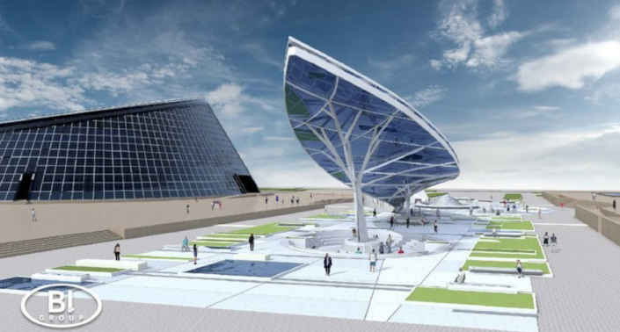

Дворец мира и согласия: Разрезая горизонт матово отсвечивающими стеклянными

гранями, он стоит на зелёном холме, создавая ощущение полёта для зрителей. Он

символизирует собой свет, лёгкость и духовность. Дворец мира и согласия построен

в форме пирамиды, эту идею предложил Нурсултан Назарбаев- идея добра и света,

идея трансформации.

Нур –Астана- грандиозная мечеть, которая включает в себя мужской и

женские молитвенные залы. Высота главного купала- 43 метра, высота минаретов-

63 метра. Общая площадь здания- 3930 кв. метров

Дворец мира и согласия: Разрезая горизонт матово отсвечивающими стеклянными

гранями, он стоит на зелёном холме, создавая ощущение полёта для зрителей. Он

символизирует собой свет, лёгкость и духовность. Дворец мира и согласия построен

в форме пирамиды, эту идею предложил Нурсултан Назарбаев- идея добра и света,

идея трансформации.

Нур –Астана- грандиозная мечеть, которая включает в себя мужской и

женские молитвенные залы. Высота главного купала- 43 метра, высота минаретов-

63 метра. Общая площадь здания- 3930 кв. метров

Дворец мира и согласия: Разрезая горизонт матово отсвечивающими стеклянными

гранями, он стоит на зелёном холме, создавая ощущение полёта для зрителей. Он

символизирует собой свет, лёгкость и духовность. Дворец мира и согласия построен

в форме пирамиды, эту идею предложил Нурсултан Назарбаев- идея добра и света,

идея трансформации.

Нур –Астана- грандиозная мечеть, которая включает в себя мужской и

женские молитвенные залы. Высота главного купала- 43 метра, высота минаретов-

63 метра. Общая площадь здания- 3930 кв. метров

Дворец мира и согласия: Разрезая горизонт матово отсвечивающими стеклянными

гранями, он стоит на зелёном холме, создавая ощущение полёта для зрителей. Он

символизирует собой свет, лёгкость и духовность. Дворец мира и согласия построен

в форме пирамиды, эту идею предложил Нурсултан Назарбаев- идея добра и света,

идея трансформации.

Нур –Астана- грандиозная мечеть, которая включает в себя мужской и

женские молитвенные залы. Высота главного купала- 43 метра, высота минаретов-

63 метра. Общая площадь здания- 3930 кв. метро